 

**GRANDE SUCCESSO PER FLASHDANCE ALLA SERATA DI APERTURA DELLA 59° MOSTRA INTERNAZIONALE**

**DEL NUOVO CINEMA**

***PESARO 17 - 24 GIUGNO 2023***

***FIAMMA IZZO – VOCE ITALIANA DI JENNIFER BEALS***

***“FLASHDANCE DOPO 40 ANNI E’ ANCORA MODERNISSIMO”***

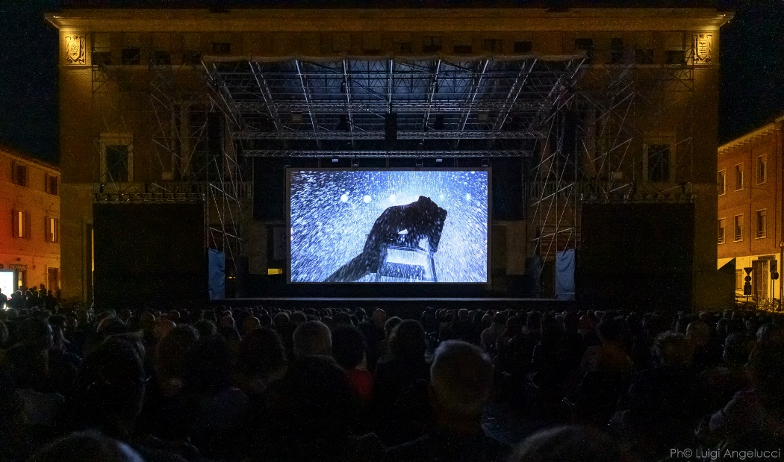

**LE FOTO DELLA SERATA DI APERTURA:** [**https://echogroup.drive.fastcloud.it/invitations?share=99e5b2cb39961e6b1780**](https://echogroup.drive.fastcloud.it/invitations?share=99e5b2cb39961e6b1780)

**E’ ufficialmente iniziata la 59° edizione della Mostra Internazionale del Nuovo Cinema** che si tiene a Pesaro dal **17 al 24 giugno 2023** con il contributo del **Ministero della Cultura – Direzione Generale Cinema e Audiovisivo, del Comune di Pesaro e della Regione Marche.**

Ad aprire ufficialmente la 59esima edizione in una piazza gremita con pubblico anche in piedi è stato il film cult e simbolo degli anni ’80: ***Flashdance*.** A 40 anni dal suo debutto nelle sale è tornato sul grande schermo in Italia grazie alla Mostra Internazionale del nuovo cinema il film di **Adrian Lyne** con un’indimenticabile **Jennifer Beals**, premiato con l’Oscar® per la migliore canzone, *Flashdance… What a Feeling* di **Giorgio Moroder** e **Keith Forsey**, eseguita da **Irene Cara**. Il regista ha voluto omaggiare il festival con un videomessaggio speciale.

Ospite a sorpresa della serata anche **Fiamma Izzo**, la voce italiana di Jennifer Beals nel film, che ha così commentato: “***Flashdance è ancora oggi a 40 anni di distanza un film modernissimo****: tutte le ragazze e i ragazzi del mondo hanno e coltivano i propri sogni come Alex, che desidera diventare una ballerina. Il film è ancora modernissimo perché è il tema ad essere modernissimo. E poi la musica che accompagna il film è nei nostri cuori ma ogni volta risulta nuova, facendo nascere delle emozioni enormi*”.

Tutte le informazioni sono sul sito [**www.pesarofilmfest.it**](http://www.pesarofilmfest.it/); tutti gli aggiornamenti saranno disponibili anche sui canali social ufficiali: [Facebook](https://www.facebook.com/pesarofilmfest), [Instagram](https://www.instagram.com/pesarofilmfest/), [Twitter](https://twitter.com/pesarofilmfest).

Iniziativa prodotta da: **Fondazione Pesaro Nuovo Cinema Onlus**; con il contributo di: **MiC, Regione Marche, Comune di Pesaro, Pesaro 2024**; Main Sponsor: **Marche Multiservizi**; Sponsor: **Ebano, lzanetto, Zig Zag**; con la collaborazione di: **Centro Sperimentale di Cinematografia**; con il patrocinio di: **Università di Urbino**; Partner Culturali: **AFIC, MiC - Direzione Generale Creatività Contemporanea, Cinecittà, Pesaro Musei, Italian Council, Agenzia Cinematografica dell'Uzbekistan, Fondo Cinematografico dell'Uzbekistan, Lithunian Film Center, Lithuanian Culture Institute, Ambasciata Lituana, Fondazione Pescheria, SNCCI;** Media Partner: **RAI CULTURA**, **Rai Radio 3, Film TV, Cinecittà News, MyMovies, Quinlan, Rivista del Cinematografo, Taxidrivers;** Charity Partner**: Emergency**; Technical Partner: **ITAS, BIRD, URBICO, PesaroFeste.it, l’image, APA, Bagni Agata, Grà, Pascucci, De Leyva.** Evento a basso impatto con attestato **EcoActions.**

**Ufficio stampa nazionale - Echo Group**: Stefania Collalto – collalto@echogroup.it 339 4279472; Lisa Menga – menga@echogroup.it 347 5251051; Giulia Bertoni - bertoni@echogroup.it 338.5286378

**Ufficio stampa regionale**: Beatrice Terenzi – [stampa@pesarofilmfestival.it](mailto:stampa@pesarofilmfestival.it); [beatriceterenzi@gmail.com](mailto:beatriceterenzi@gmail.com) 388 7443108